西南财经大学天府学院图书馆
读者图书馆主页查找图书馆馆藏资源操作手册
第一步：进入学院主页，点击推荐栏目中的“图书文献中心”，进入到图书馆主页。
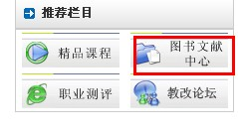
第二步：点击主页中的“馆藏检索”，进入检索界面。

第三步： 系统提供简单查询、组合查询、分类查询三种检索方式，任意选择一种检索方式。
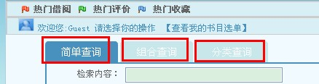
- 使用“简单查询 ”时， 在“查询类型”一栏可选择题名、责任者、出版社等，根据选择的查询类型输入检索词，查询方式最好模糊匹配，点击“开始检索”即可进行查询。
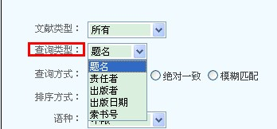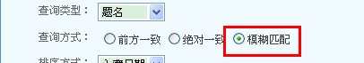
例如：以“图书馆”为检索词，检索结果如下：命中目标81条，如果结果不满意，可在结果中进行“二次检索”。
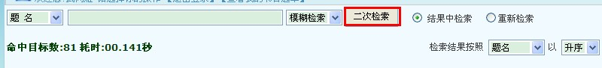

- 使用“组合查询”，逻辑连接词可选择“并且”、“或者”，在题名、责任者、馆藏地址后输入检索词，点击“开始检索”即可进行查询。
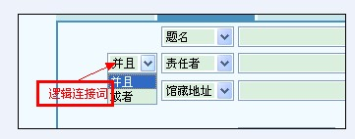
- 在使用上述两种检索方法检索到图书后，可“点击查看详细信息”查看索书号和是否在架。
如果该书为自己想借阅图书，可将该书加入我的书目选单。
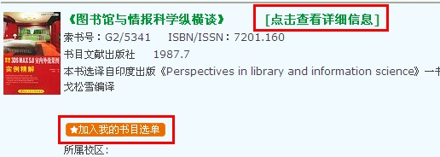
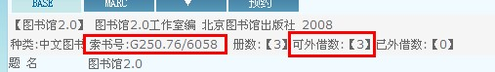
4.使用“分类检索”，可查看我的书目选单中的所有图书信息。
